Министерство науки и высшего образования Российской Федерации Федеральное государственное бюджетное образовательное учре- ждение высшего образования

«Алтайский государственный технический университет им. И. И. Ползуно- ва»

Факультет информационных технологий Кафедра информатики, вычислительной тех- ники и информационной безопасности

Отчет защищен с оценкой

Преподаватель *С. В. Умбетов*

« » 2024г.

Отчёт по лабораторной работе №4 по дисциплине

«Алгоритмизация и программирование»

«Циклы»

ЛР 09.03.03.32.001

Студент группы ПИЭ-31 Р.Р. Саттаров

*группа и.о., фамилия*

Преподаватель ассистент, к. т. н*. С. В. Умбетов*

*должность, ученая степень и.о., фамилия*

БАРНАУЛ 2024

# Лабораторная работа №4

**«Циклы»**

**Цели и задачи работы:** изучение циклических алгоритмов, оператор- ров цикла, программирование циклического вычислительного процесса.

**Задание к работе:** реализовать циклический вычислительный процесс. Самостоятельно решить задачи в соответствии с индивидуальным вариантом.







Задание принял: Саттаров Р.Р.



# Ход работы

Задание 1: Дано целое число N (> 1) и набор из N целых чисел. Вывести элементы в наборе, которые меньше своего левого соседа, и количество K таких элементов. Сделаю блок-схему для написания задачи под вариантом

№18.

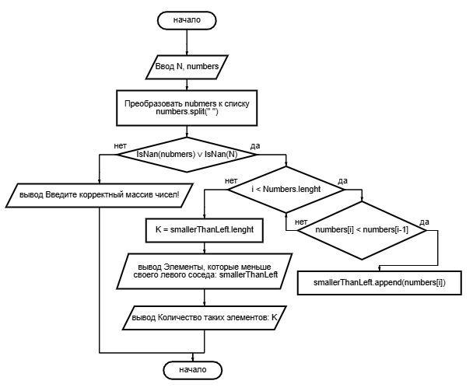

Рисунок 1 – Блок-схема 1 задания

Далее напишем код в VisualStudio Code:

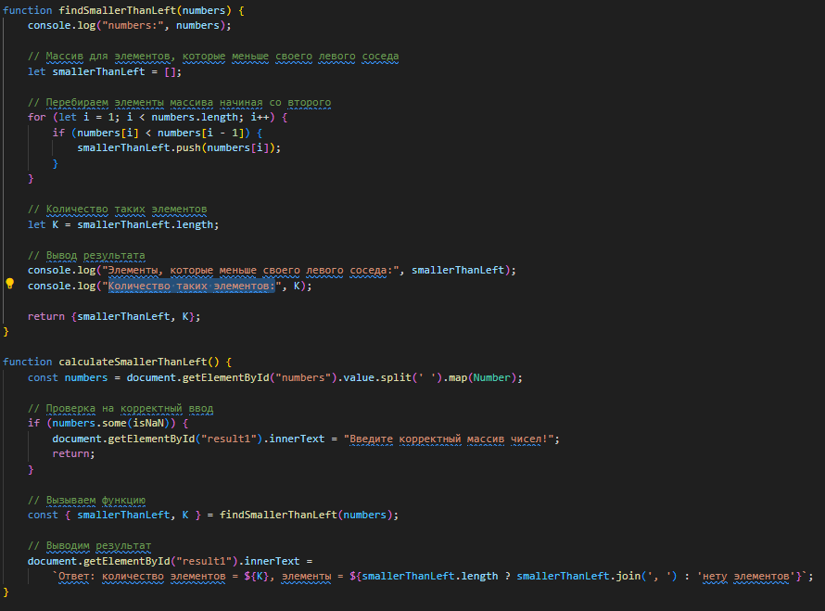

Рисунок 2 – Код задания 1

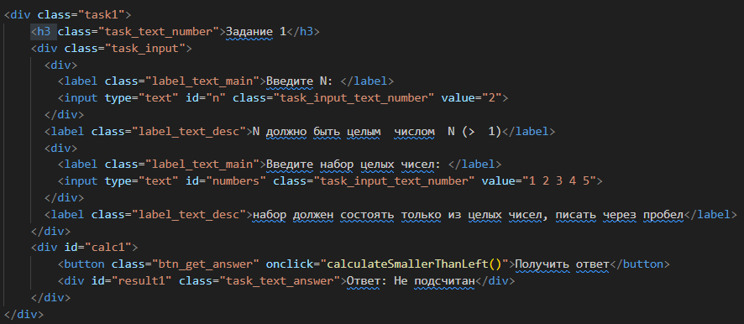

Рисунок 3 – Код 1 задания в html-файле

Тестирование:

Далее нужно провести тестирование для проверки работы в Excel Таблица 1 – Сравнение результатов задания №1

|  |  |  |  |
| --- | --- | --- | --- |
| Порядковый номер  теста | Входные данные | Выходные данные | Выходные данные  тестирования в Excel |
| 1 | 2, 1 2 1 4 5 | 1, 1 | TRUE |
| 2 | 1, 1 2 1 4 5 | 1, 1 | TRUE |
| 3 | 1, 0 0 0 0 0 | 0, нету элементов | FALSE |
| 4 | 1, 1 1 1 1 1 | 0, нету элементов | FALSE |
| 5 | 1, 6 6 6 6 6 | 0, нету элементов | TRUE |

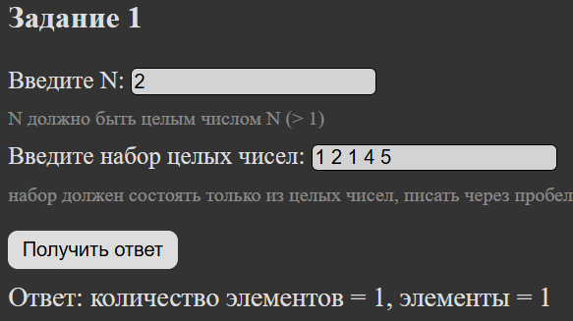

Рисунок 4 – Проверка кода 1.1

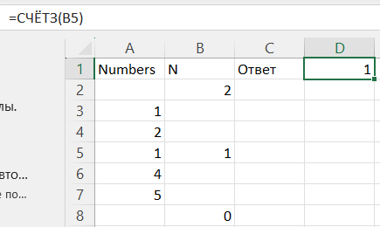

Рисунок 5 – Проверка кода в Excel 1.1

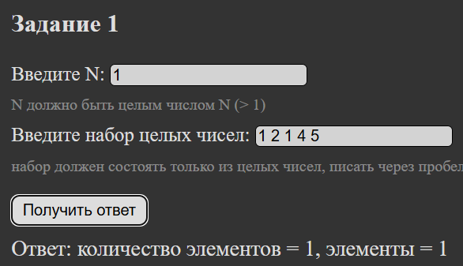

Рисунок 6 – Проверка кода 1.2

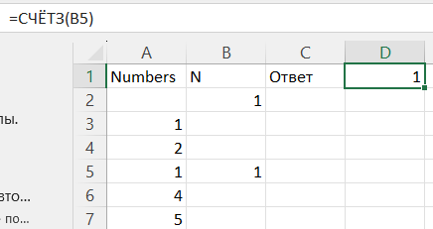

Рисунок 7 – Проверка кода в Excel 1.2

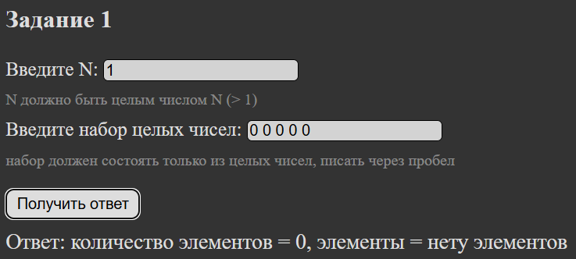

Рисунок 8 – Проверка кода 1.3

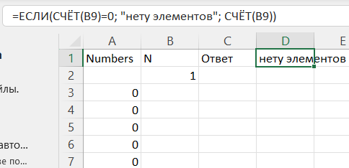

Рисунок 9 – Проверка кода в Excel 1.3

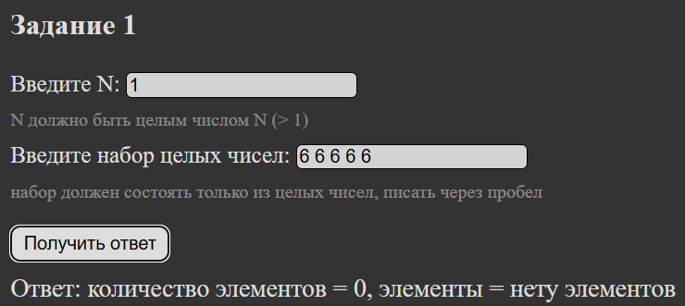

Рисунок 10 – Проверка кода 1.4

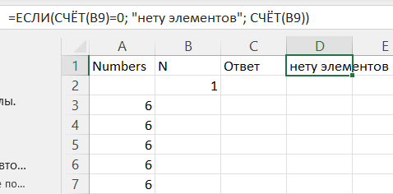

Рисунок 11 – Проверка кода в Excel 1.4

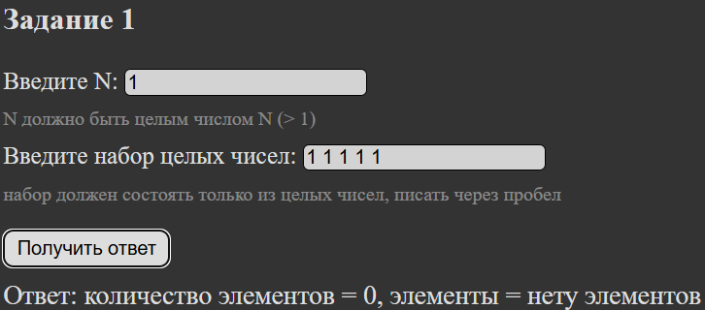

Рисунок 12 – Проверка кода 1.5

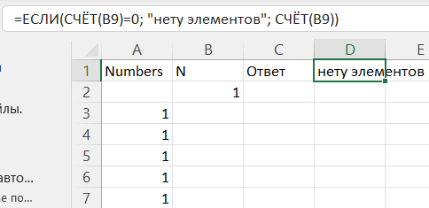

Рисунок 13 – Проверка кода в Excel 1.5

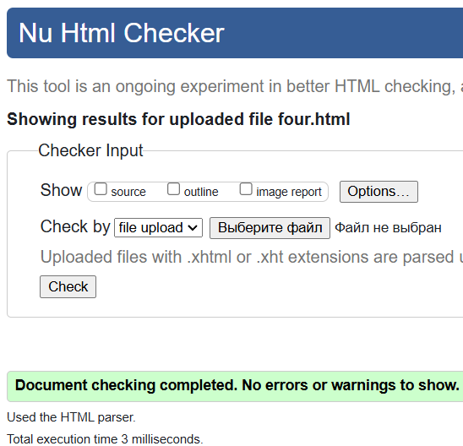

Рисунок 14 – Проверка валидатором

Задание 2: Дано вещественное число A и целое число N (> 0). Используя один цикл, найти значение выражения 1−A+A2−A3 + . . . +(−1). Условный оператор не использовать. Сделаю блок-схему для написания задачи под вариантом №18.

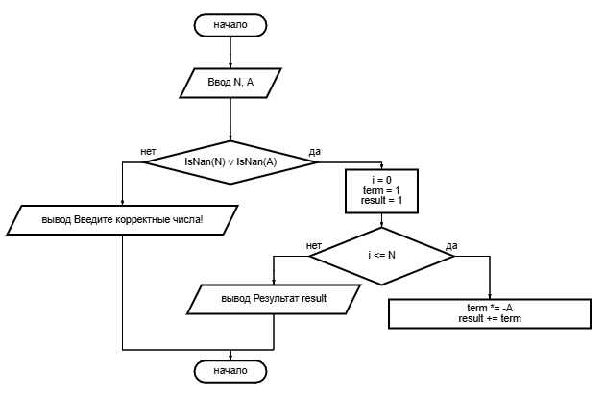

Рисунок 15 – Блок-схема 2 задания

Далее напишем код в VisualStudio Code:

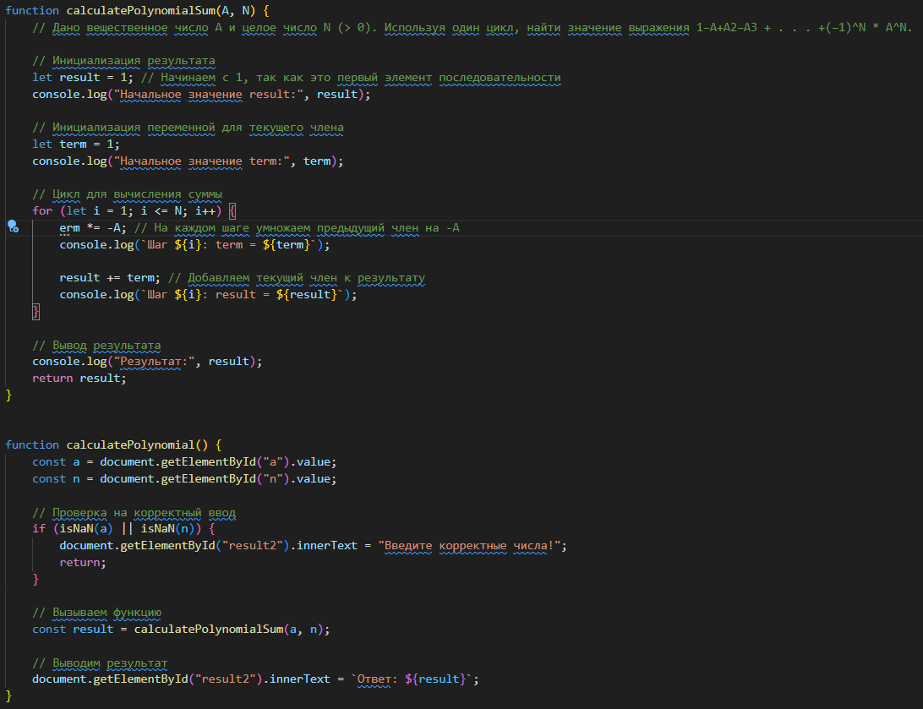

Рисунок 16 – Код задания 2

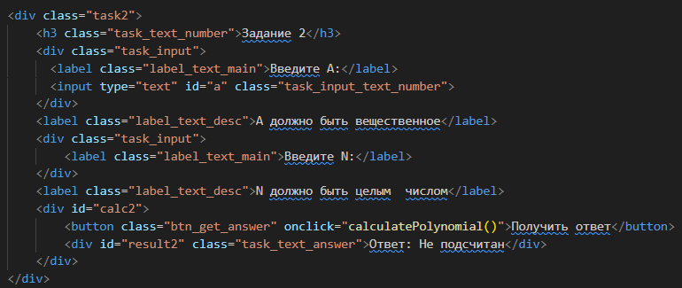

Рисунок 17 – Код 2 задания в html-файле

Тестирование:

Далее нужно провести тестирование для проверки работы в Excel Таблица 2 – Сравнение результатов задания №2

|  |  |  |  |
| --- | --- | --- | --- |
| Порядковый номер  теста | Входные данные | Выходные данные | Выходные данные  тестирования в Excel |
| 1 | 1, 1 | 0 | 0 |
| 2 | 2, 1 | -1 | -1 |
| 3 | 1, 2 | 1 | 1 |
| 4 | 0, 0 | 1 | 1 |
| 5 | -1, 1 | 2 | 2 |

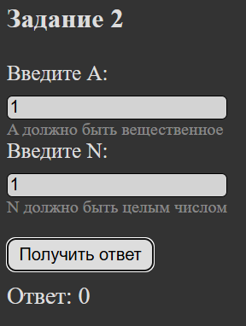

Рисунок 18 -Проверка кода 2.1

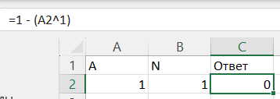

Рисунок 19 – Проверка кода в Excel 2.1

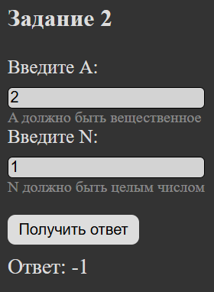

Рисунок 20 -Проверка кода 2.2

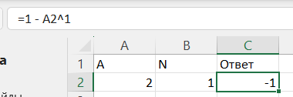

Рисунок 21 – Проверка кода в Excel 2.2

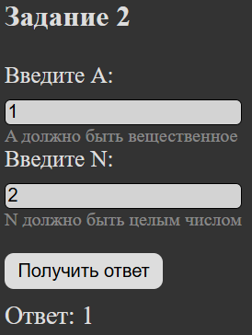

Рисунок 22 -Проверка кода 2.3

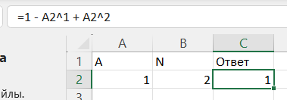

Рисунок 23 – Проверка кода в Excel 2.3

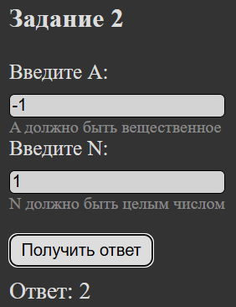

Рисунок 24 -Проверка кода 2.4

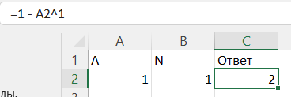

Рисунок 25 – Проверка кода в Excel 2.4

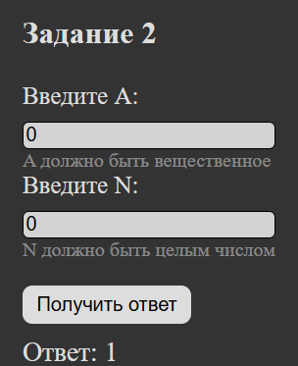

Рисунок 26 -Проверка кода 2.5

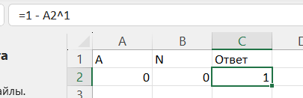

Рисунок 27 – Проверка кода в Excel 2.5

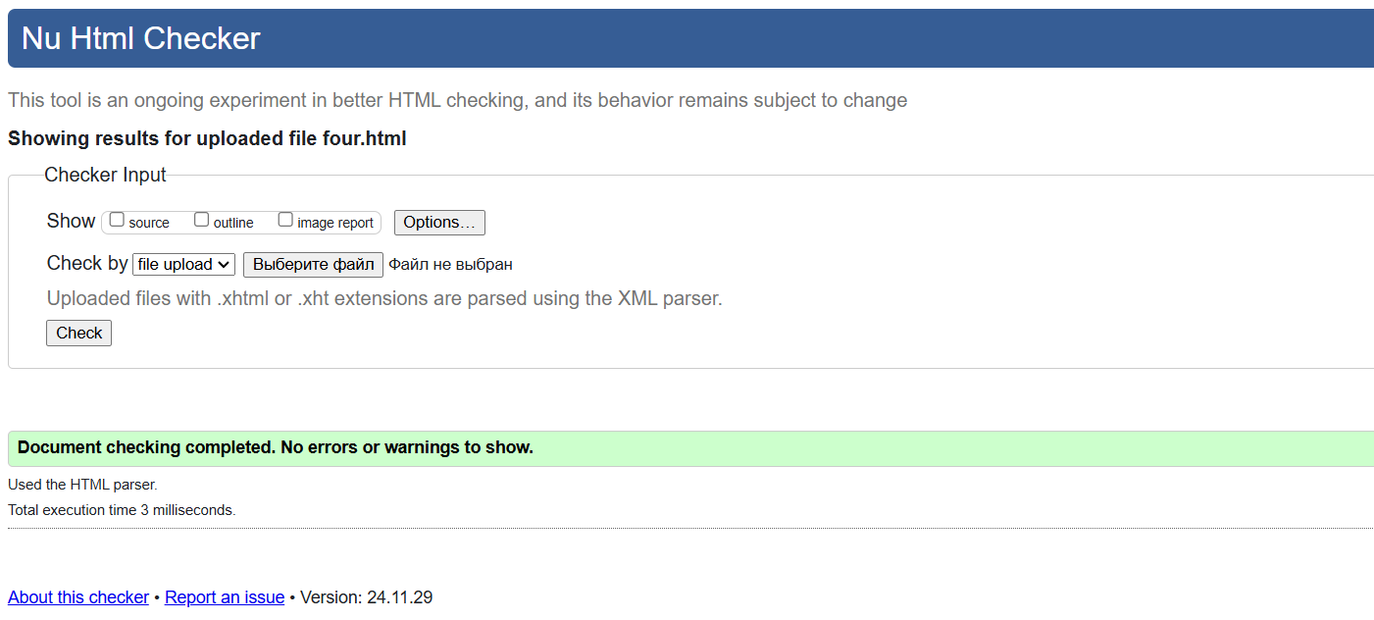

Рисунок 28 – Проверка валидатором

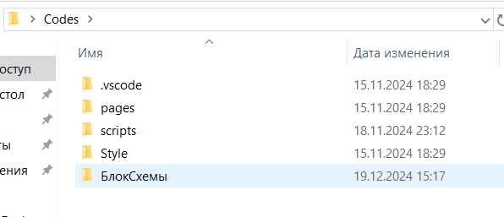

Рисунок 29 – Структура каталога

После сравнения всех результатов в двух видах, можно понять, что коды программ написаны абсолютно верно, ведь результаты одинаковые.

При помощи GitHub Pages опубликовал свою страницу.

# Вывод

Ссылка:<https://github.com/sattarov1960/sattarov_pie_31_a_lr/blob/main/pages/four.html>

Страница: <https://github.com/sattarov1960/sattarov_pie_31_a_lr>

В ходе данной лабораторной работы я познакомился с таким понятием как циклы. Изучил циклические алгоритмы, операторы цикла, програм-мирование циклического вычислительного процесса, а также опубликовал страницу в интернете.